Day 08 ---- Java5的原子性
前面的知识都是Java5以前的技术
从Java5以后 增加了新的东西
叫
Java5并发库
---- 并发库
--- 两个子包
这里以atomic举例子
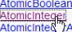
经常对整数加 -- 加完取出来
但是没加完的时候 就被别人加完了
等你再取出来的时候 就是错误的结果
这个AtomicInteger就能解决这个问题
方法
这个中间如果有别人要加 加不进来 --- 这个就自动实现了现线程的同步
这个是自动减1
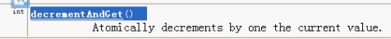
没有减多少 +负数就可
---- 多个线程访问同一个这个整数 就可以使用这个方法
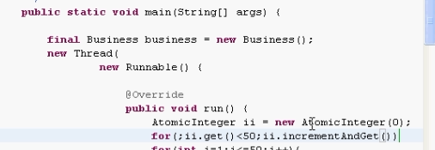
这样写可以么？不是很酷？
这样写是基本功很不扎实的表现
因为 这里面 每一个线程来了之后 都是使用各自的局部变量 并没有所谓的线程共享
不会冲突 就没必要使用AtomicInteger
如果这样：
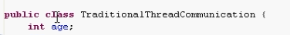
多个线程要对这个成员变量age进行加减
可以使用AtomicInteger
但是 局部变量 没有共享 不要用同步
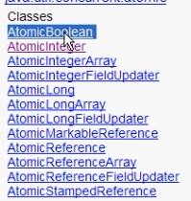
---- 这时候是操作整形数组
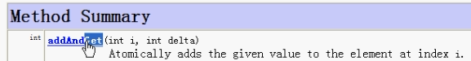
专门操作整形数组中的某一个整数

---- 一个整数可以定义成基本变量 可以放到一个数组中 或者一个类或者对象中的整数的实例变量
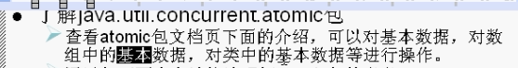
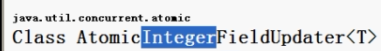

对哪一个类中的哪一个变量 ---
得到之后 ---- 实际上 变量是位于某一对象上面
【又是很像反射的双关联】
这句话 就是上面的文档说的
------ 以上就是Atomic原子类---- 这些类并非那么重要

